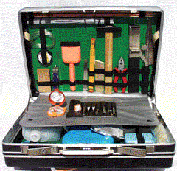
Криминалистическая техника

система научных положений и основанных на них средств и методов, предназначенных для обнаружения, фиксации, собирания и исследования доказательств

